**Отчет о написанной программе**

**Жалилов Актан БПИ223**

Данная программа осуществляет целочисленное деление для 32-разрядных целых чисел со знаком, используя операции вычитания, ветвления и циклы. Исходные делимое и делитель вводятся с клавиатуры в десятичной системе счисления. Полученные в результате деления частное и остаток необходимо вывести на консоль эмулятора. Остаток от деления вычисляется по правилам, используемых при выполнении операции вычисления остатка (%) в языках программирования C/C++.

Тест 1:

|  |  |  |  |
| --- | --- | --- | --- |
| Делимое | Делитель | Разность | Остаток |
| 15 | 5 | 3 | 0 |

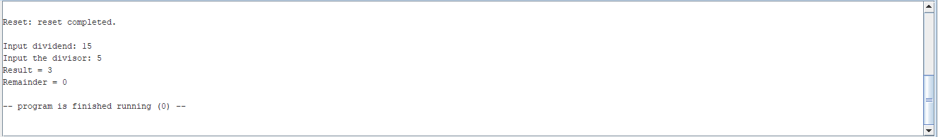

Тест 2:

|  |  |  |  |
| --- | --- | --- | --- |
| Делимое | Делитель | Разность | Остаток |
| 15 | 4 | 3 | 3 |

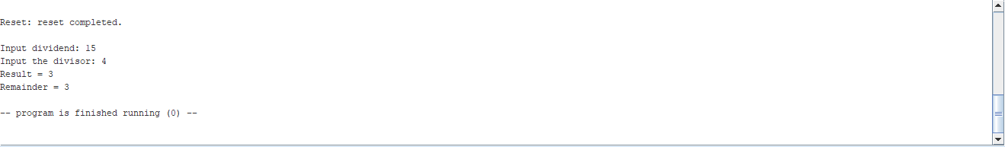

Тест 3:

|  |  |  |  |
| --- | --- | --- | --- |
| Делимое | Делитель | Разность | Остаток |
| -15 | -5 | 3 | 0 |

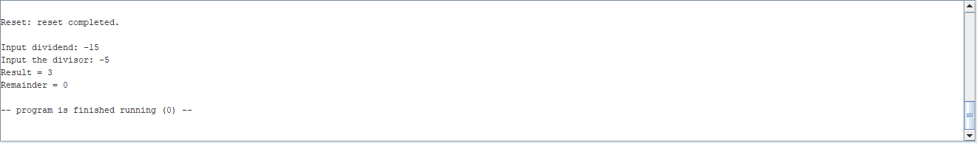

Тест 4:

|  |  |  |  |
| --- | --- | --- | --- |
| Делимое | Делитель | Разность | Остаток |
| -15 | -4 | 3 | -3 |

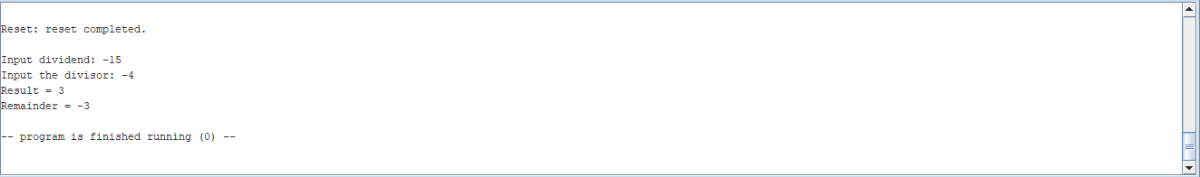

Тест 5:

|  |  |  |  |
| --- | --- | --- | --- |
| Делимое | Делитель | Разность | Остаток |
| 15 | -5 | -3 | 0 |

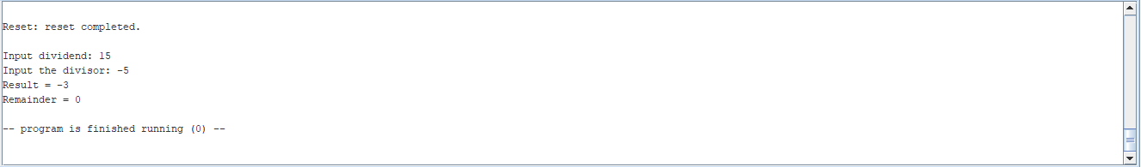

Тест 6:

|  |  |  |  |
| --- | --- | --- | --- |
| Делимое | Делитель | Разность | Остаток |
| 15 | -4 | -3 | 3 |

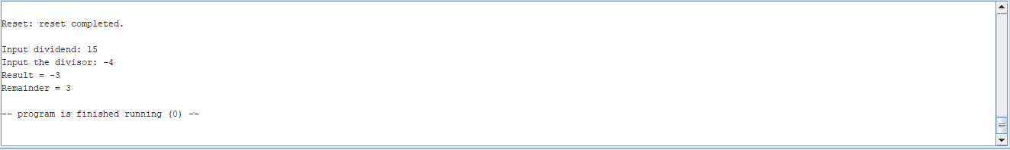

Тест 7:

|  |  |  |  |
| --- | --- | --- | --- |
| Делимое | Делитель | Разность | Остаток |
| -15 | 5 | -3 | 0 |

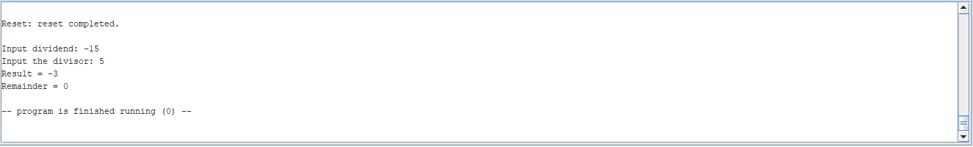

Тест 8:

|  |  |  |  |
| --- | --- | --- | --- |
| Делимое | Делитель | Разность | Остаток |
| -15 | 4 | -3 | -3 |

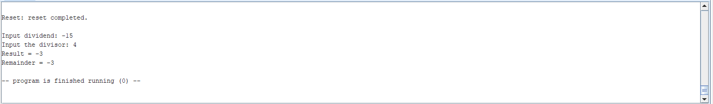

Тест 9:

|  |  |  |
| --- | --- | --- |
| Делимое | Делитель | Результат |
| 15 | 0 | ОШИБКА (т.к делитель не может быть равен 0) |

